**8.1 沏茶问题**

一、丽丽每天晚上睡觉前要背诵成语6分钟，烧开水10分钟，泡好不烫的牛奶2分钟，喝牛奶5分钟，那丽丽在（ ）同时可以（ ），做完这些事情最少用（ ）分钟。

二、小明给客人烧水沏茶。洗水壶要2分钟，烧开水要12分钟，洗茶杯要2分钟，拿茶叶要1分钟，为了使客人早点喝上茶，按你认为最合理的安排（ ）分钟就能沏茶了。

三、星期六吃过早饭，东东的妈妈要做几件事，请你帮她安排做事的顺序。

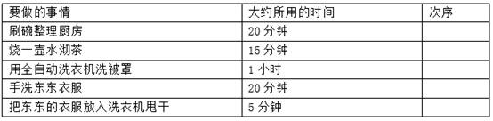

东东的妈妈做完这些事，最少要用的时间是（ ）。

四、小明和小亮是双胞胎兄弟，每天他们一块起床，一起上学。但弟弟小亮总是很慢，让哥哥小明等着，耽误了大家宝贵的早晨时间，这到底是怎么回事呢？

五、孙老师每天早晨到校后，要做这些事。

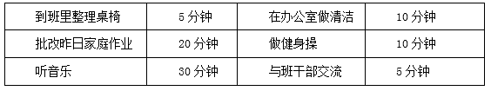

如果8：00上课，那孙老师最迟几点到校才行？

答案：

一、 烧开水 背诵成语 17

二、 14

三、 2 3 1 4 5 65分

四、 略

五、7:15